Gweithgaredd
Amcan Dysgu : Creu proffeil cymeriad 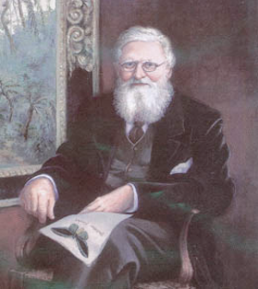
Dyma: …………………………………………
Gwaith : ………………………………………
Mae e’n gwisgo …………………………………………………… ………………………………………………………………………. ………………………………………………….….…………………
Mae ganddo wallt ………………………………………………… Mae ganddo farf (barf)…………………………………………….
Mae e’n hoffi …………………………………………..…………. ……………………………………………………………………… ……………………………………………………………………… ………………………………………………………………………
Tynnwch lun Alfred Russel Wallace a disgrifiwch ef.
………………………………………………………………………………........ …………………………………………………………………………………… ……………………………………………………………………………………. ……………………………………………………………………………………. ……………………………………………………………………………………. ……………………………………………………………………………………. ……………………………………………………………………………………. …………………………………………………………………………………….

